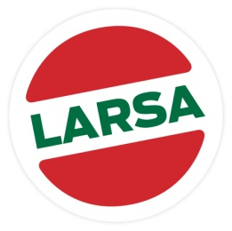
Pressmeddelande
Malmö 20 april 2012

Nyhet! Larsas rekryterar KAM

Malmö företaget Larsa fortsätter arbetet med att stärka sin position på marknaden. I samband med Larsa Foods nyetablering i Stockholm har företaget nu utökat organisationen med en KAM med lång erfarenhet från Skånemejerier. Manuel Casado kommer närmst från Storesupport AB men har främst arbetat för Skånemejerier under 11 år i Stockholm. Manuels gedigna erfarenhet av färskvaru-marknaden och kompetens inom dagligvaruhandeln kommer att få en framträdande roll i Larsas fortsatta expansionsarbete i Stockholm med omnejd.
– Jag ser fram emot att arbeta på Larsa Foods. Jag tycker det ska bli spännande och kul att få vara med på resan Larsa Foods har börjat, med nyetableringen i Stockholm och expansionsarbetet. säger Manuel Casado.
-Jag är glad och stolt över att hälsa Manuel välkommen till oss. Det är extra rolig att Manuel, som är en inbiten Stockholmare, även har viss anknyting till Skåne. Vi tror att han kommer att tillföra en starkare och mer strukturerad försäljning mot de större aktörerna, vilket vi har eftersökt. Manuel kommer att ha en framträdande roll i Larsas fortsatta expansionsarbete och ambitionen är att stärka vår position på marknaden som en nytänkande och mer modern leverantör av vår nisch ”Genuina smaker från Östra Medelhavet” säger Husam Meizar, VD på Larsa Foods.
Manuel tillträder den 2 maj 2012.

Larsa Foods är ett familjeföretag i Malmö och dess grundare, Husam Meizar, har i över 15 år introducerat många smakupplevelser från Östra Medelhavet i svenska matbutiker. 1994 var man först i Sverige med att introducera yoghurtdrycken Ayran och yoghurt i hink. Larsa Foods har ett brett sortiment av yoghurt, vitost, ayran, olivolja m.m. under det egna varumärket Larsa.

För mer information:
Maria Meizar 040 221012
www.facebook.com/LarsaFood

